**TEORIA DE GRAFOS APLICADA AL ENRUTAMIENTO EN PAQUETES**

Las redes de ordenadores se presentan habitualmente en forma de gráficos, y los switches y routers de red son nodos del grafo, y líneas de comunicación representan p Bellmana- algoritmo de Ford), los bordes de la gráfica. Una serie de conceptos de la teoría de grafos son útiles en el desarrollo de redes y algoritmos de enrutamiento. Para la red combinada, tal como Internet o una intranet, su representación en la forma de un grafo dirigido también es aceptable. En este caso, cada vértice corresponde a un router. Si dos enrutadores están conectados directamente a la misma LAN o WAN, entonces es la conexión derecha corresponde a un par de bordes paralelos que conectan los vértices correspondientes. Si está conectado directamente a la red más de dos routers, entonces la red se representa como una pluralidad de pares de nervaduras paralelas, cada una de las cuales conecta dos routers.

Considerarse de conmutación de paquetes de red (red o retransmisión de tramas de red o ATM) como un grafo dirigido, donde cada vértice corresponde al nodo de conmutación de paquetes, y el enlace entre nodos corresponde a un par de nervios paralelos, cada uno de los cuales se transmiten datos en una dirección. En una red de este tipo para transmitir un paquete desde el nodo nodo fuente - el destinatario en diferentes líneas en un par de conmutadores de paquetes se requiere para decidir sobre la elección de la ruta.

El propósito de enrutamiento - la entrega de paquetes a destino con la maximización de la eficiencia. Muy a menudo, la eficiencia expresó una suma ponderada de la entrega de mensajes tiempo con un límite inferior en la probabilidad de entrega. Enrutamiento reduce a determinar la dirección de desplazamiento de los paquetes en routers. Al seleccionar una de las posibles direcciones en el router depende de la topología de red actual (esto puede cambiar, aunque a causa de algún fallo en el nodo de salida temporal), las largas colas en los nodos de conmutación, la intensidad de la entrada de corrientes, etc.

Los grafos son una herramienta matemática que se emplea para formular problemas de encaminamiento.

Definición de un grafo G=(N, E)

* Conjunto de N nodos
* Colección de E enlaces (*edges*) – cada enlace consta de un par de nodos de N

Al trasladar un grafo a un problema de encaminamiento

* Los N nodos son los *routers* de la red
* Los E enlaces se corresponden con los enlaces físicos entre ellos.

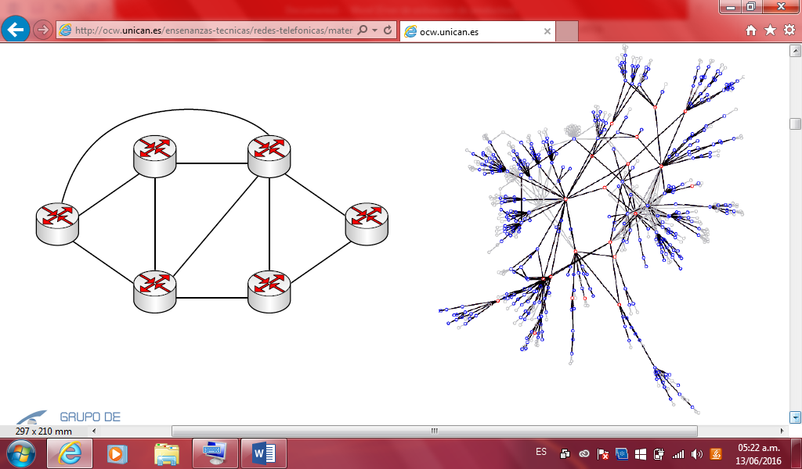

Tipos de grafos

* Dirigidos: (u,v) ≠ (v,u)

Los enlaces son pares **dirigidos** de nodos

* No dirigidos: (u,v) _(v,u)

No es necesario establecer un criterio de ordenación a los nodos en cada enlace

Concatenaciones de enlaces

* **Walk** (paseo): secuencia de nodos (n1,n2,…nl) tal que cada pareja (ni-1,ni) es un enlace del grafo
* **Path** (camino): es un *walk* en el que no hay nodos repetidos
* **Cycle** (ciclo o bucle): camino con más de un enlace y en el que n1 = nl
* Grafo conectado
* Se dice que un grafo está conectado si cualquier par de nodos está conectado por un camino

En algunas ocasiones puede resultar interesante/necesario asignar costes c(u,v) a los enlaces.

**Representación de grafos**

Lista adyacencia

* Consta de un *array* de N listas (un apor nodo de la red) con punteros a cada nodo con el que tenga un enlace

Memoria necesaria

* En un grafo dirigido la suma de punteros coincide con |E|
* En un grafo no dirigido será 2 |E|

Ventajas

* Se pueden asignar costes a los enlaces de manera sencilla
* Requiere una cantidad menor de memoria, apropiada para grafos sin muchos enlaces (*sparse*)

Desventajas

* El proceso de búsqueda puede ser lento

Matriz de adyacencia

* Matriz A de dimensión N x N
* Con grafos no dirigidos, A es simétrica: AT = A
* El tamaño de A es, para cualquier red, N2

Ventajas

* La búsqueda es muy rápida
* Si no se necesitan costes, se puede usar un sólo bit para cada

El elemento de la matriz

Desventajas

* Suele requerir mayor memoria, se usa en grafos más pequeños
* Si se requieren costes, se necesita mayor capacidad por enlace.